Vennove diagramy
(Domáca úloha do 29.10.2020)

PR 1 Na Vennových diagramoch vyznačte množinu X (môžete využiť aj kruhové diagramy).
e/ X = B ∪ C h/ X = B´
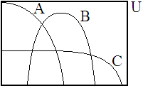

PR 2 Na Vennových diagramoch vyznačte množinu G (môžete využiť aj kruhové diagramy).
b/ G = A ∩ B´ e/ G = A ∪ B´
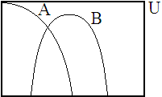

PR 3 Na Vennových diagramoch vyznačte množinu Y (môžete využiť aj kruhové diagramy).
e/ Y = A ∩ ( B ∪ C ) h/ ( A ∩ B )´


